15093ビスケット6枚15058せんべい3枚15078ドーナッツ15073シュークリーム15070クリームパン15072チョココロネ15086プリン030チーズケーキ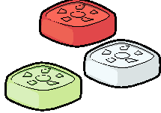

**エネルギーガイド**

お菓子・パン、嗜好飲料、おつまみ、外食のエネルギー早見表です。食品のエネルギーを知るための参考にしてください。

市販食品のパッケージにはエネルギーや食塩相当量が記載

されていることも多いので、チェックしてみましょう。

*エネルギーは目安であり、食品によって異なります。

栄養素等-1

**275** kcal

**314** kcal

**82** kcal

**イーストドーナッツ**

**45ｇ**

**カスタードプリン**

**100ｇ**

**276**kcal

**171** kcal

**116** kcal

**204** kcal

**ハードビスケット6枚**

**48ｇ**

**しょうゆせんべい 3枚**

**75ｇ**

**大福もち**

**95ｇ**

**212** kcal

**240** kcal

**315** kcal

**213** kcal

**173**kcal

**あんぱん**

**80ｇ**

**クリームパン**

**110ｇ**

**チョココロネ**

**75ｇ**

**ようかん**

**60ｇ**

**＜ポイント＞**

**砂糖・脂肪分が多いとエネルギーもアップ。栄養表示をチェックしてみましょう。**

**ミルクチョコレート**

**1枚**

**50ｇ**

**あめ3個**

**30ｇ**

**ベイクドチーズケーキ**

**105ｇ**

**バニラアイスクリーム**

**40ｇ**

**お**菓**子・パン**

**148** kcal

**ポテトチップス 1袋**

**60ｇ**

**シュークリーム**

**70ｇ**

**324** kcal

**117** kcal

**＜ポイント＞**

**ジュース・スポーツドリンクなどは、砂糖が多く高エネルギー。できるだけお茶を選びましょう。**

**アルコール類は、アルコール度数が高いものや砂糖が添加されているものが高エネルギー。**

**コーヒー**

(砂糖・ﾐﾙｸ入り)**150ml**

**嗜好飲料･アルコール類**

**コーラ**

**100mlあたり**

1. 88
2. 88

**100％ オレンジジュース**

**100mlあたり**

**スポーツドリンク**

**100mlあたり**

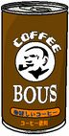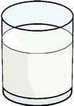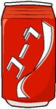

**44** kcal

**32** kcal

**49** kcal

*500mlでは245kcal

**22** kcal

*500mlでは110kcal

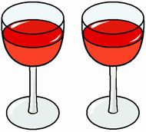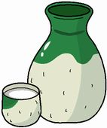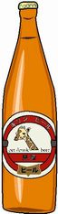038水割り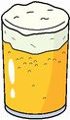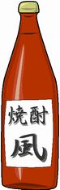

**赤ワイン**

**グラス２杯**

**焼酎25度**

**100ml**

**日本酒（純米酒）**

**180ml**

**184** kcal

**197** kcal

**140** kcal

**ビール**

**500ml**

**136** kcal

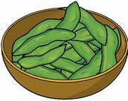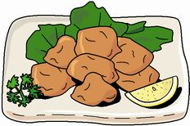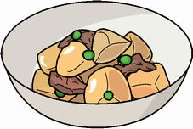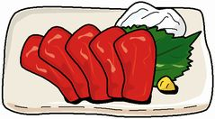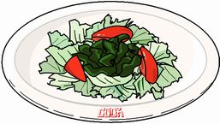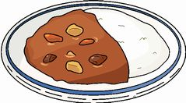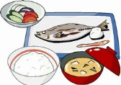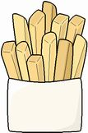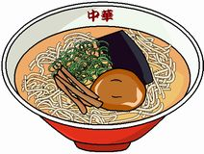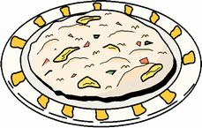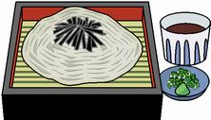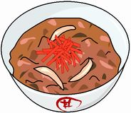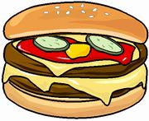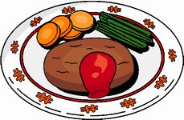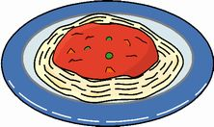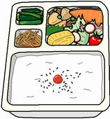

1. 107
2. 102
3. 106

426kcal

263kcal

80kcal

**冷奴**

**絹ごし豆腐100ｇ**

**ｼｰｻﾞｰｻﾗﾀﾞ(ﾄﾞﾚｯｼﾝｸ含)**

**130ｇ**

②　108

1. 92
2. 116

75kcal

**まぐろ赤身の刺身　60ｇ**

56kcal

**肉じゃが**

**鶏もも肉の唐揚げ**

**鶏もも肉100ｇ**

**枝豆**

**さやつき120ｇ**

**おつまみ類**

**＜ポイント＞**

**肉や揚げ物は高エネルギー。野菜や魚・大豆製品を中心にするのがおすすめ。**

1. 27
2. 20

519kcal

食塩相当量5.1ｇ

246kcal

食塩相当量1.5ｇ

413kcal

食塩相当量1.6ｇ

754kcal

食塩相当量2.6ｇ

**あじの塩焼き定食**

1. 32

**フライドポテト**

**130ｇケチャップ付**

1. 52
2. 38

**ポークカレー（ごはん250ｇ）**

**ラーメン**

②　24

618kcal

食塩相当量2.5ｇ

284kcal

食塩相当量2.7ｇ

４75kcal

食塩相当量4.2ｇ

**チキンピラフ**

1. 39

**幕の内弁当**

**ごはん200ｇ**

1. 61

**ざるそば**

1. 22
2. 30

**牛丼**

**ハンバーガー(ビッグサイズ)**

**1個225ｇあたり**

1. 51
2. 14

**ミートソーススパゲティ**

629kcal

食塩相当量2.1ｇ

661kcal

食塩相当量2.7ｇ

530kcal

食塩相当量3.4ｇ

652kcal

食塩相当量4.4ｇ

824kcal

食塩相当量3.8ｇ

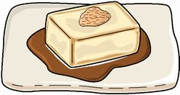

115kcal

**＜ポイント＞**

**油が多く使われている料理は高エネルギー。単品よりは定食がおすすめ。**

**ごはんの量を調節したり野菜のおかずをプラスするとバランスがよくなります。**

**外　食**

**焼き餃子（タレ付）**

**6個170ｇ**

**ハンバーグ デミグラスソース**

**肉150ｇ**

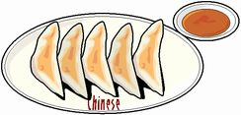

出典： 女子栄養大学出版部「エネルギー早わかり」第5版

「外食・コンビニ・惣菜のカロリーガイド」

使用イラスト：株式会社アドム「五訂版食品図鑑」

相模原市保健所（R5.6）